О драке в парламенте Армении
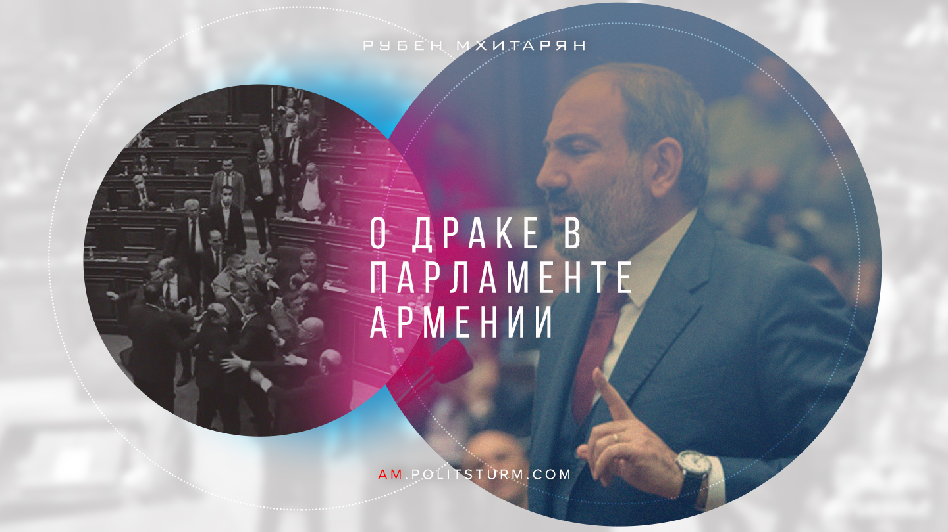

Оригинальная статья
2020-05-17
7 мин. на чтение
Facebook
ВКонтакте
8 мая произошла массовая драка между депутатами в парламенте Армении. В драке приняли участие парламентарии от правящего политического альянса «Мой шаг» , возглавляемого премьер-министром Николом Пашиняном, и сторонники лидера фракции оппозиционной партии «Просвещенная Армения» Эдмона Марукяна. Вице-спикер парламента Армении Ален Симонян подрался с политическими противниками премьер-министра Пашиняна. Симонян заявил, что на него напали представители общественно-политической организации «Адеквад». Никаких подробностей о причинах конфликта ни одна из сторон не привела.

Неподдерживаемый элемент: IFRAME
На этом, пожалуй, можно и завершить нашу банальную заметку. Что нового и революционного в работу буржуазного парламентаризма привнесли гг. Эдмоны и Сасуны своим деянием? За последние тридцать лет и до них не раз махали кулаками, сыпали ругательствами и угрожали друг другу расправой их неприкосновенные коллеги. Скучно, ужасно пошло и отнюдь не ново.
Давайте взглянем на парламентаризм глазами непревзойдённого Ярослава Гашека – создателя бессмертного бравого солдата Швейка – по крайней мере, это намного интереснее и веселее, чем разбирать шумные подвиги современных политикантропов из мелкобуржуазно-олигархического Национального собрания. Тем более что, начиная с 1900-х годов, по сути, мало что поменялось в буржуазном парламентаризме всех стран и наций.
Как говаривал один депутат из Вены:

«Парламентаризм есть форма политического строя, при которой в управлении государством участвуют представители народа, обладающие иммунитетом».
На это знаток латыни добавил бы, что в латыни есть слово «парларе», которое означает: «говорить», слово «парламент» имеет с ним общий корень, а значит, означает форму политического строя, при которой в управлении государством участвуют «говорящие» представители народа.
Собрания «говорящих» представителей господствующих классов существуют с давних времён. Уже в Древней Греции о нуждах Эллады толковали депутаты-рабовладельцы отдельных областей. В Риме senatus populusque Romanus (Сенат и народ римский (лат.). В сенате римской империи, правда, иногда происходили весьма милые события, например, убийство заговорщиками тирана Цезаря.
Особенно в те дремучие времена, когда не было микрофонов, рупоров и стримов в интернет, от парламентария требовалось обладать большим ртом и лужёной глоткой, дабы донести свою мысль до возможно большего количества электората. Когда кто-нибудь рождался с большим ртом, повивальные бабки говорили: «Этот будет депутатом».
Современный нам представительский парламентаризм есть всецело достижение буржуазных революций в Западной Европе. Депутат претерпел в своём развитии длительную эволюцию: некоторое время назначался на должность депутата правительством, затем он стал избираться в куриях (система выборов по классам (куриям) избирателей, в 1896 г. к куриям крупных землевладельцев, коммерсантов, мелких предпринимателей и ремесленников была добавлена еще одна, пятая курия: общая) и, наконец, на основе всеобщего избирательного права.
Все депутаты любят много говорить, кто может припомнить глухонемого депутата? Особым качеством депутата можно назвать – «обещательность». Это незаменимое качество в период предвыборной гонки. Обещания могут быть самыми разными: например в Австро-Венгерской империи где жил Гашек один депутат обещал, что пачка табаку будет стоить один геллер и что после его избрания поросята не будут болеть краснухой, другой обещал, что где-то какой-то королевский замок будет принадлежать всей стране! В силу национальных особенностей и времени исторического развития «обещательность» депутатов может разниться по форме, но не по сути содержания.
Однако в арсенале депутатов есть и другие средства, с помощью которых они добивались и добиваются популярности среди избирателей. Как заявляет Гашек, благодаря тогдашнему высокому уровню мясной промышленности они могли бескорыстно угостить избирателей сосисками, сардельками и ветчиной, не забывая также о прекрасно развитой винно-водочной и пивоваренной промышленности, поскольку избиратели любили выпить, и в пьяном виде под влиянием разговоров и напитков вносили имена этих народных представителей в бюллетени для голосования.
Безбожник и анархист Ярослав Гашек без особого почтения и трепета живописует депутатов и их национальные парламенты, приводя тем самым в негодование мещан и филистеров всех наций. Вот как он описывает этот священный символ буржуазного государства:

«…депутаты принадлежали к стадным млекопитающим и время от времени они собирались в больших крытых загонах, или парламентах, где обменивались мнениями. Лишь единицы среди них жили отдельно и назывались «дикими». Остальные объединялись в стада неопределенной и постоянно колеблющейся численности. Зрелые в половом отношении самцы вступали в схватки между собой, борясь за самку депутатов — Правительство».
И не поспоришь ведь. Как писал титан политической теории и практики:

«это сказано не в бровь, а в глаз современным парламентариям и парламентским «комнатным собачкам» социал-демократии (читай оппортунистам типа КПРФ, КПА и прочим – прим. авт.)»!
За примером далеко ходить не надо, схватка гг. Сасуна и Эдмона тому подтверждение. Тем более сам г-н Эдмон Марукян говорил что:

«Они говорят, что не будь их, к власти вновь придут Серж Саргсян и Гагик Хачатрян, но не говорят, что можем прийти мы. Есть альтернатива».
Наш мелкий буржуа Эдмон и не скрывает амбициозных планов получить большинство голосов на следующих выборах и пробиться во власть. По его убеждению, премьер проанализировал ситуацию и испугался потерять власть. Так что схватка за самку депутатов – Власть, не прекращается ни на минуту.
Мелкий буржуа мещанин Эдмон, это конечно не марсельский моряк Эдмон Дантес, а его страсть к Власти, не любовь Дантеса к Мерседес, но всё же, всё же… Как знать, не попадёт ли мелкий буржуа Эдмон за покушение на власть другого мещанина мелкого буржуа в замок Иф? А уж совершит ли он затем побег и из Эдмона превратится в графа Монте-Кристо, одному Одину ведомо…
Оказывается и во времена Гашека депутаты отличались самобытностью речи, и: «Они любили употреблять ругательства, отдавая предпочтение тем, которые означали полезных домашних животных». В драчке гг. Сасуна и Эдмона также наличествовала самобытная речь, может быть в пылу свалки дебоширы-мандатники поминали и крупных и мелких парнокопытных, и прочую скотинку. Во всяком случае, г-н Сасун грозился «перерезать шею» и обзывал Эдмона «дядюшкой», а Эдмон утверждал что «ещё не родился тот, кто перережет мне шею», а потом заявлял с трибуны, что «буду говорить, сколько бы вы меня тут ни били» и вопрошал обиженно: «кто это исподтишка ударил меня в спину?!».
Телекомпания «Кентрон», принадлежащая главному армянскому олигарху Гагику Царукяну, депутату НС, хозяину фракции «Процветающая Армения», словом – владельцу заводов, газет, пароходов, – так вот, телекомпания заботливо и со смаком осветила это политическое событие в своём новостном ролике, явив миру и не вошедшие в прямую трансляцию эпизоды. В борьбе за «самку депутатов» и публичная склока мелких буржуа есть политическое событие для всех заинтересованных сторон, поэтому логично со стороны представителя господствующего класса использовать его в своих интересах. Здесь интеллектуальная обслуга олигарха Царукяна проявила «диалектическое» умение «использовать даже «хлев» буржуазного парламентаризма» и нанести медийный укол мелкобуржуазным фракциям мещан «Мой шаг» и «Просвещённая Армения» столкнувшихся лбами своих полорогих представителей.
Как бы не вели себя в «говорильне» Эдмоны, Сасуны, или, например, Ален – не Делон, но вице-говорун парламента умеющий бить головой в нос своих обидчиков, суть буржуазного парламента от этого не меняется: «Раз в несколько лет решать, какой член господствующего класса должен представлять и подавлять народ в парламенте». Выход из парламентаризма для трудового народа не в уничтожении представительных учреждений и выборности, а в превращении представительных учреждений из говорилен в «работающие» учреждения, в одно и то же время законодательные и исполняющие законы. В парламентах болтают и склочничают, а настоящую государственную работу делают «за кулисами»: министерства, департаменты, штабы и канцелярии.
«Замечательная» статья 94. Представительский мандат конституции Армении гласит:

«Депутат представляет весь народ, не обременен императивным мандатом, руководствуется своей совестью и убеждениями».
То есть он не подотчётен народу, который избирает его за бог весть какие благие обещания во время саморекламной предвыборной кампании. Для трудящегося большинства важно заменить этот парламентский кордебалет для «занятия внимания народа» учреждениями, в которых свобода суждения и обсуждения не вырождается в обман, потому что парламентарии должны сами работать, сами исполнять свои законы, сами проверять то, что получается в жизни, сами отвечать непосредственно перед своими избирателями. Представительные учреждения остаются, но парламентаризма, как особой системы, как разделения-труда законодательного и исполнительного, как привилегированного положения для депутатов, здесь нет. Без представительных учреждений не может быть пролетарской демократии, но без парламентаризма – может и должна быть.
Какие чиновники нужны для демократии рабочего большинства? Мысли сразу же, после социалистической революции уничтожить чиновничество утопичны. Почему бы в этом деле не подойти к проблеме прагматично и строго, как тот же работодатель-капиталист на своём капиталистическом предприятии, как наёмник рабочих, менеджеров и бухгалтеров? Капитализм и научно-технический прогресс упрощают функции государственного управления и это позволяет трудящемуся большинству как организации нанимать от имени всего общества «рабочих, менеджеров и бухгалтеров».
Настоящая власть народа, прописываемая красивыми и пышными фразами во всех конституциях капиталистических государств, будет осуществлена тогда, когда мы, трудящиеся люди последуем совету Владимира Ленина:

«…сведем государственных чиновников на роль простых исполнителей наших поручений, ответственных, сменяемых, скромно оплачиваемых «надсмотрщиков и бухгалтеров» (конечно, с техниками всех сортов, видов и степеней) — вот наша, пролетарская задача, вот с чего можно и должно начать при совершении пролетарской революции. Такое начало, на базе крупного производства, само собою ведет к постепенному «отмиранию» всякого чиновничества, к постепенному созданию такого порядка, — порядка без кавычек, порядка, не похожего на наемное рабство, — такого порядка, когда все более упрощающиеся функции надсмотра и отчетности будут выполняться всеми по очереди, будут затем становиться привычкой и, наконец, отпадут, как особые функции особого слоя людей»[1].
Пункт о скромной плате и отмены всяких денежных привилегий государственным чиновникам кажутся мещанам и зажиточным буржуа свидетельством злого умысла коммунистов по низведению всех членов общества в серое, одинаково плохо живущее среднее арифметическое большинство, пресловутая страшилка по формуле «отнять и поделить». Свои пороки, как всегда, нынешнее меньшинство олигархов, ежесекундно отнимающее и делящее у большинства, приписывает трудящемуся народу.
Капиталистическая культура создала крупное производство, инфраструктуру, развитые средства связи и обмена информации и пр., на этой базе громадное большинство функций государственной власти так упростилось и может быть сведено к:

«…простейшим операциям регистрации, записи, проверки, что эти функции станут вполне доступны всем грамотным людям, что эти функции вполне можно будет выполнять за обычную «заработную плату рабочего», что можно (и должно) отнять у этих функций всякую тень чего-либо привилегированного, «начальственного».
Полная выборность, сменяемость в любое время всех без изъятия должностных лиц, сведение их жалованья к обычной «заработной плате рабочего», эти простые и «само собою понятные» демократические мероприятия, объединяя вполне интересы рабочих и большинства крестьян, служат в то же время мостиком, ведущим от капитализма к социализму. Эти мероприятия касаются государственного, чисто-политического переустройства общества, но они получают, разумеется, весь свой смысл и значение лишь в связи с осуществляемой или подготовляемой «экспроприацией экспроприаторов», т. е. переходом капиталистической частной собственности на средства производства в общественную собственность»[2].
Закончить же нашу заметку хотелось бы словами из рассказа Ярослава Гашека «Лекция профессора Гарро «О развитии человеческого разума», которую он читает в 2207 году»:

«И, наконец, уважаемые друзья, я хотел бы предложить вашему вниманию очень странную находку тех времен, которая была обнаружена недавно при раскопках на южной окраине нашего города. Археологи долго не могли определить, что означает этот чистый листок бумаги, выкопанный из земли, и только теперь мы нашли неожиданное объяснение. Это чистый избирательный бюллетень 1907 года. Таким образом, эта находка помогла установить, что и тогда, триста лет назад, встречались разумные люди, не отдавшие свой голос ни одному из политических крикунов…».
Автор: Рубен Мхитарян
Источник:
[1] ПСС Т. 33. «Государство и революция», В.И. Ленин. С. 49.
[2] Там же. С.44

Оригинальная статья

